Peluqueri-APP
Requirements Specification & Architectural Design Deliverable

Team Member | Student ID / Email | Role (optional)
Jedric Julian Montealegre Contreras | 1010761483 jemontealegrec@unal.edu.co | Project Lead
Daniel Mauricio Sanchez Tique | 1022344743 dsanchezti@unal.edu.co | Frontend Developer
Camilo Andrés Piñeros Ayala | 1012352647 cpinerosa@unal.edu.co | QA / Docs
Luis Eduardo Chaguezac | 1113979975  lchaguezac@unal.edu.co | Technical Supervisor / Software Architect
Daniel Camilo Arias Martinez | 1050606525  danariasma@unal.edu.co | Backend Developer

Course / Section | Ingenieria de Software I
Instructor | Magda Lucia Mejia Torres
Submission Date | 04/10/2026
Repository URL | https://github.com/JedricMontealegre/Peluqueri-APP

0. Revision History

Version | Date | Author | Description of Changes
0.1 | 01/10/2026 | Camilo Piñeros | Borrador inicial
1 | 02/10/2026 | Camilo Piñeros | Segundo borrador, resolución parcial del entregable 1
1.1 | 03/10/2026 | Jedric Montealegre | Ligeros arreglos y correcciones sobre el segundo borrador
1.2 | 04/102026 | Luis Chaguezac | version final, donde se terminan los diagramas de funcionamiento de la app y el de despliegue junto con sus explicaciones

1. System Overview and Scope

1.1 System Purpose
La agendación de citas para diversos servicios de peluquería, estos van desde cortes hasta tinturas y tratamientos, esto con el propósito de facilitar y agilizar los tiempos al atender a los clientes

1.2 System Scope
In scope para esta versión:
- App para agendar las citas junto con el servicio que se solicita (corte, tintura, tratamiento)
- Registro de usuarios no obligatorio
Out of scope para esta versión:
- No incluido en la versión: Que la app incluya pago en línea (solo para aquellos que tengan usuario registrado)
- No incluido en la app: apartados para servicios aparte de la peluquería (Manicura y pedicura)

1.3 Stakeholders and User Roles

Role | Description | Key Goals / Interests
Administrador | El gerente encargado de la peluquería | Vigilar los horarios de trabajo y organizar los recursos necesarios
Cliente | Los que solicitan los servicios | Agendar rápidamente los servicios así como evitar demoras para los mismos
Peluqueros | Quienes proveen los servicios | Conocer de antemano el trabajo que deben realizar para prepararse adecuadamente
Calendario | Aplicación externa para ordenar los horarios | Medio para regular y organizar las citas según fechas y las citas ya agendadas

2. Software Requirements Specification (SRS)

2.1 High-Level Functional Requirements (FR)
ID | Requirement | Priority
FR-01 | El sistema permitirá a los usuarios registrar una cuenta utilizando un correo electrónico o un identificador y una contraseña. | Should Have
FR-02 | El sistema permitirá a los usuarios no registrados solicitar una cita para corte, tinte o tratamiento proporcionando información básica de contacto. | Must Have
FR-03 | El sistema permitirá a los usuarios seleccionar de una lista predefinida de servicios. | Must Have
FR-04 | El sistema mostrará los espacios de tiempo disponibles en función de la disponibilidad de los peluqueros y de las reservas existentes. | Must Have
FR-05 | El sistema permitirá a los peluqueros visualizar sus próximas citas programadas y los servicios solicitados. | Must Have
FR-06 | El sistema permitirá al administrador gestionar los horarios de trabajo y asignar recursos. | Must Have
FR-07 | El sistema sincronizará las citas programadas con una aplicación de calendario externa. | Should Have
FR-08 | El sistema permitirá a los usuarios y administradores cancelar o reprogramar una cita existente. | Must Have

2.2 Non-Functional Requirements (NFR / Quality Attributes)

ID | ISO 25010 Category | Requirement | Metric / Target
NFR-01 | Performance Efficiency | El sistema deberá responder a las solicitudes de lectura estándar bajo una carga típica. | <1.5s en p95, 100 usuarios concurrentes
NFR-02 | Usability | El sistema permitirá a un invitado o usuario registrado completar la reserva de una cita en un número mínimo de pasos. | <5 pasos desde la selección del servicio hasta la confirmación
NFR-03 | Reliability | El sistema impedirá la doble reserva del mismo peluquero o franja horaria ante solicitudes de reserva simultáneas. | Prevención al 100 % de reservas superpuestas
NFR-04 | Functional Suitability | La integración con calendarios externos procesará con precisión las actualizaciones de las citas. | Sincronización completada en un plazo de 5 segundos tras la creación o modificación de la reserva.

2.3 Detailed Functional Scenarios

Option A — User Stories with Acceptance Criteria (Agile Approach)
US-01: Book an appointment as a guest or as a registered user
- Como cliente,
- quiero seleccionar un servicio, una fecha y una franja horaria sin verme obligado a registrarme,
- para poder programar rápidamente mi corte, tinte o tratamiento sin demoras innecesarias.
Acceptance Criteria (Gherkin):
Scenario 1 — Successful appointment booking
- Dado que el usuario se encuentra en la página de programación de citas y no ha iniciado sesión,
- cuando el usuario selecciona un servicio válido, una fecha disponible y un horario libre, e introduce un nombre y un número de teléfono válidos,
- entonces el sistema reserva el horario, guarda la cita y muestra un mensaje de confirmación con el resumen de la reserva.
Scenario 2 — Time slot unavailable
- Dado que el usuario ha seleccionado una franja horaria que ya ha sido reservada por otro cliente,
- Cuando el usuario envía la solicitud de reserva,
- El sistema muestra un mensaje de error indicando que la franja ya no está disponible y solicita al usuario que seleccione otra franja horaria.
US-02: Hairdresser schedule view
- Como peluquero/a,
- Quiero ver mi lista de citas asignadas para el día,
- Para poder preparar con antelación las herramientas y los materiales necesarios.
Acceptance Criteria (Gherkin):
Scenario 1 — Viewing daily scheduled appointments
- Dado que el peluquero está autenticado en el sistema,
- Cuando el peluquero accede a la vista de su agenda diaria,
- El sistema muestra una lista cronológica de todas las citas reservadas, incluyendo los nombres de los clientes, los servicios seleccionados y las franjas horarias.
Scenario 2 — No appointments booked for the day
- Dado que el peluquero está autenticado y no tiene reservas para la fecha seleccionada,
- Cuando el peluquero consulta la agenda para esa fecha,
- El sistema muestra un mensaje informativo que indica: «No hay citas programadas para esta fecha».
US-03: External Calendar Synchronization
- Como administrador,
- Quiero que las nuevas citas se sincronicen automáticamente con el calendario externo del salón,
- Para que la disponibilidad general del salón y la gestión de recursos se mantengan organizadas.
Acceptance Criteria (Gherkin):
Scenario 1 — Successful calendar synchronization
- Dado que se ha creado correctamente una nueva cita en el sistema,
- Cuando se confirma la transacción de reserva,
- El sistema activa la integración con los servicios de calendario externos y crea el evento correspondiente.
Scenario 2 — External calendar API service unavailable
- Dado que la API externa de calendario no responde o no es accesible,
- Cuando se reserva una nueva cita,
- El sistema registra el fallo de sincronización, pone el evento en cola para un reintento y confirma la reserva al cliente sin mostrar un error al usuario.

3. Architectural Design

3.1 Architectural Style Selection & Rationale
Selected Architectural Style:
Layered (N-Tier) Architecture / Client-Server (Frontend Web/Móvil interactuando mediante una API RESTful hacia una arquitectura de tres capas: Presentación, Lógica de Negocio y Datos)
Technical Rationale:
El estilo por capas es ideal debido a la clara separación de responsabilidades entre la interfaz del usuario, la lógica de la agenda y el almacenamiento persistente:
- Conexión con NFR-01: Al separar la capa de API REST de la base de datos, se facilita la implementación de un mecanismo de caché en la capa de servicios para las consultas frecuentes de disponibilidad de horarios, manteniendo el tiempo de respuesta por debajo de los 1.5s p95.
- Conexión con NFR-03: La capa de lógica de negocio centraliza las transacciones del agendamiento, aplicando modelos pesimistas u optimistas sobre los horarios antes de mantener la cita en la base de datos
- Conexión con NFR-05: La lógica de integración con el servicio externo de Calendario se aísla mediante un patrón Adapter/Gateway en la capa de infraestructura/servicios, evitando que fallas externas afecten la disponibilidad del núcleo de la aplicación.
Trade-offs Aceptados:
- Simplicidad vs. Escalabilidad Extrema (Monolito por capas vs. Microservicios): Se acepta una arquitectura monolítica por capas en lugar de microservicios. Aunque limita la escalabilidad independiente de componentes específicos, reduce drásticamente la complejidad operativa, el costo de infraestructura y los tiempos de desarrollo para la entrega.
- Consistencia causal en sincronización externa: Se acepta un modelo de consistencia eventual al sincronizar con la API externa del calendario, priorizando la respuesta rápida al usuario sobre la sincronización síncrona en tiempo real con el proveedor externo.

3.2 Development / Component View (UML Diagram)
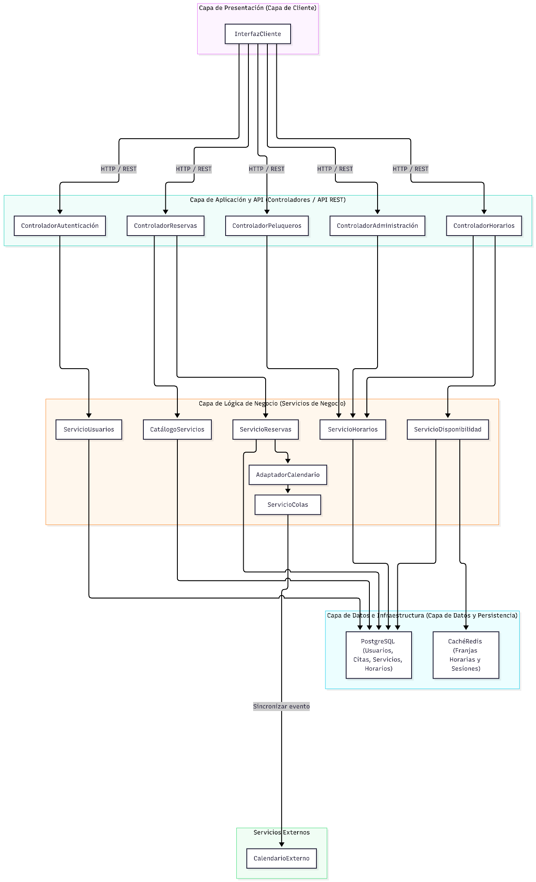

Diagram Explanation:
Módulo: InterfazCliente
Esta capa se encarga de la interacción directa con el usuario, ya sea desde una aplicación móvil o desde una interfaz web. Se decidió mantenerla separada de la lógica del servidor para evitar que la interfaz tenga acceso directo a la base de datos o se encargue de procesar las reglas del negocio.

Su función principal es recibir los datos ingresados por el usuario, mostrar la información correspondiente y comunicarse con el backend mediante peticiones HTTP/REST, utilizando HTTPS para proteger la información transmitida.

De esta forma, si en el futuro se necesita cambiar o rediseñar la interfaz, estos cambios no deberían afectar directamente la lógica interna del sistema.

Módulos: ControladorAutenticación, ControladorReservas, ControladorHorarios, ControladorPeluqueros y ControladorAdministración.
Los controladores se separaron de acuerdo con las principales funciones del sistema. De esta manera, cada uno se encarga de un grupo específico de operaciones y no se concentra toda la lógica en un único controlado. Por ejemplo, las funciones relacionadas con la administración pueden estar restringidas al personal administrativo, mientras que las relacionadas con los peluqueros requieren que el usuario esté autenticado con los permisos correspondientes. Por otro lado, algunas funciones de reservas y consulta de horarios pueden estar disponibles para usuarios invitados, de acuerdo con el requisito FR-02.
Capa de Lógica de Negocio
Esta capa contiene las principales reglas y procesos del sistema. ServicioUsuarios se encarga del registro, autenticación y manejo seguro de contraseñas mediante bcrypt. CatálogoServicios administra los servicios ofrecidos y sus duraciones, mientras que ServicioReservas controla la creación, cancelación y reagendamiento de citas. Además, este último utiliza transacciones y bloqueos en la base de datos para evitar que dos usuarios puedan reservar el mismo horario con un peluquero.
ServicioHorarios administra los turnos y descansos establecidos por la administración, mientras que ServicioDisponibilidad utiliza esta información junto con las reservas existentes para calcular los horarios disponibles. Esta separación permite reutilizar la misma lógica dependiendo del tipo de usuario y sus permisos, evitando repetir código.
Por otro lado, AdaptadorCalendario y ServicioColas permiten conectar el sistema con un calendario externo sin que una falla en este servicio afecte directamente la reserva. La cita se guarda primero en el sistema y posteriormente se sincroniza de forma asíncrona con el calendario.
Capa de Datos e Infraestructura
Para almacenar la información se utiliza PostgreSQL, debido a que garantiza la consistencia de los datos y permite establecer restricciones para evitar registros duplicados. También se utiliza Redis como caché para guardar temporalmente los horarios disponibles y las sesiones de los usuarios. Esto reduce las consultas repetitivas a PostgreSQL y ayuda a mantener buenos tiempos de respuesta cuando hay varios usuarios conectados.
Servicios Externos
El sistema se conecta con un calendario externo, como Google Calendar, para sincronizar las citas y mantener organizados los eventos del salón. Esta conexión se realiza mediante el AdaptadorCalendario y el ServicioColas, permitiendo que la sincronización se haga de forma independiente al funcionamiento principal del sistema.

3.3 Physical / Deployment View (UML Diagram)
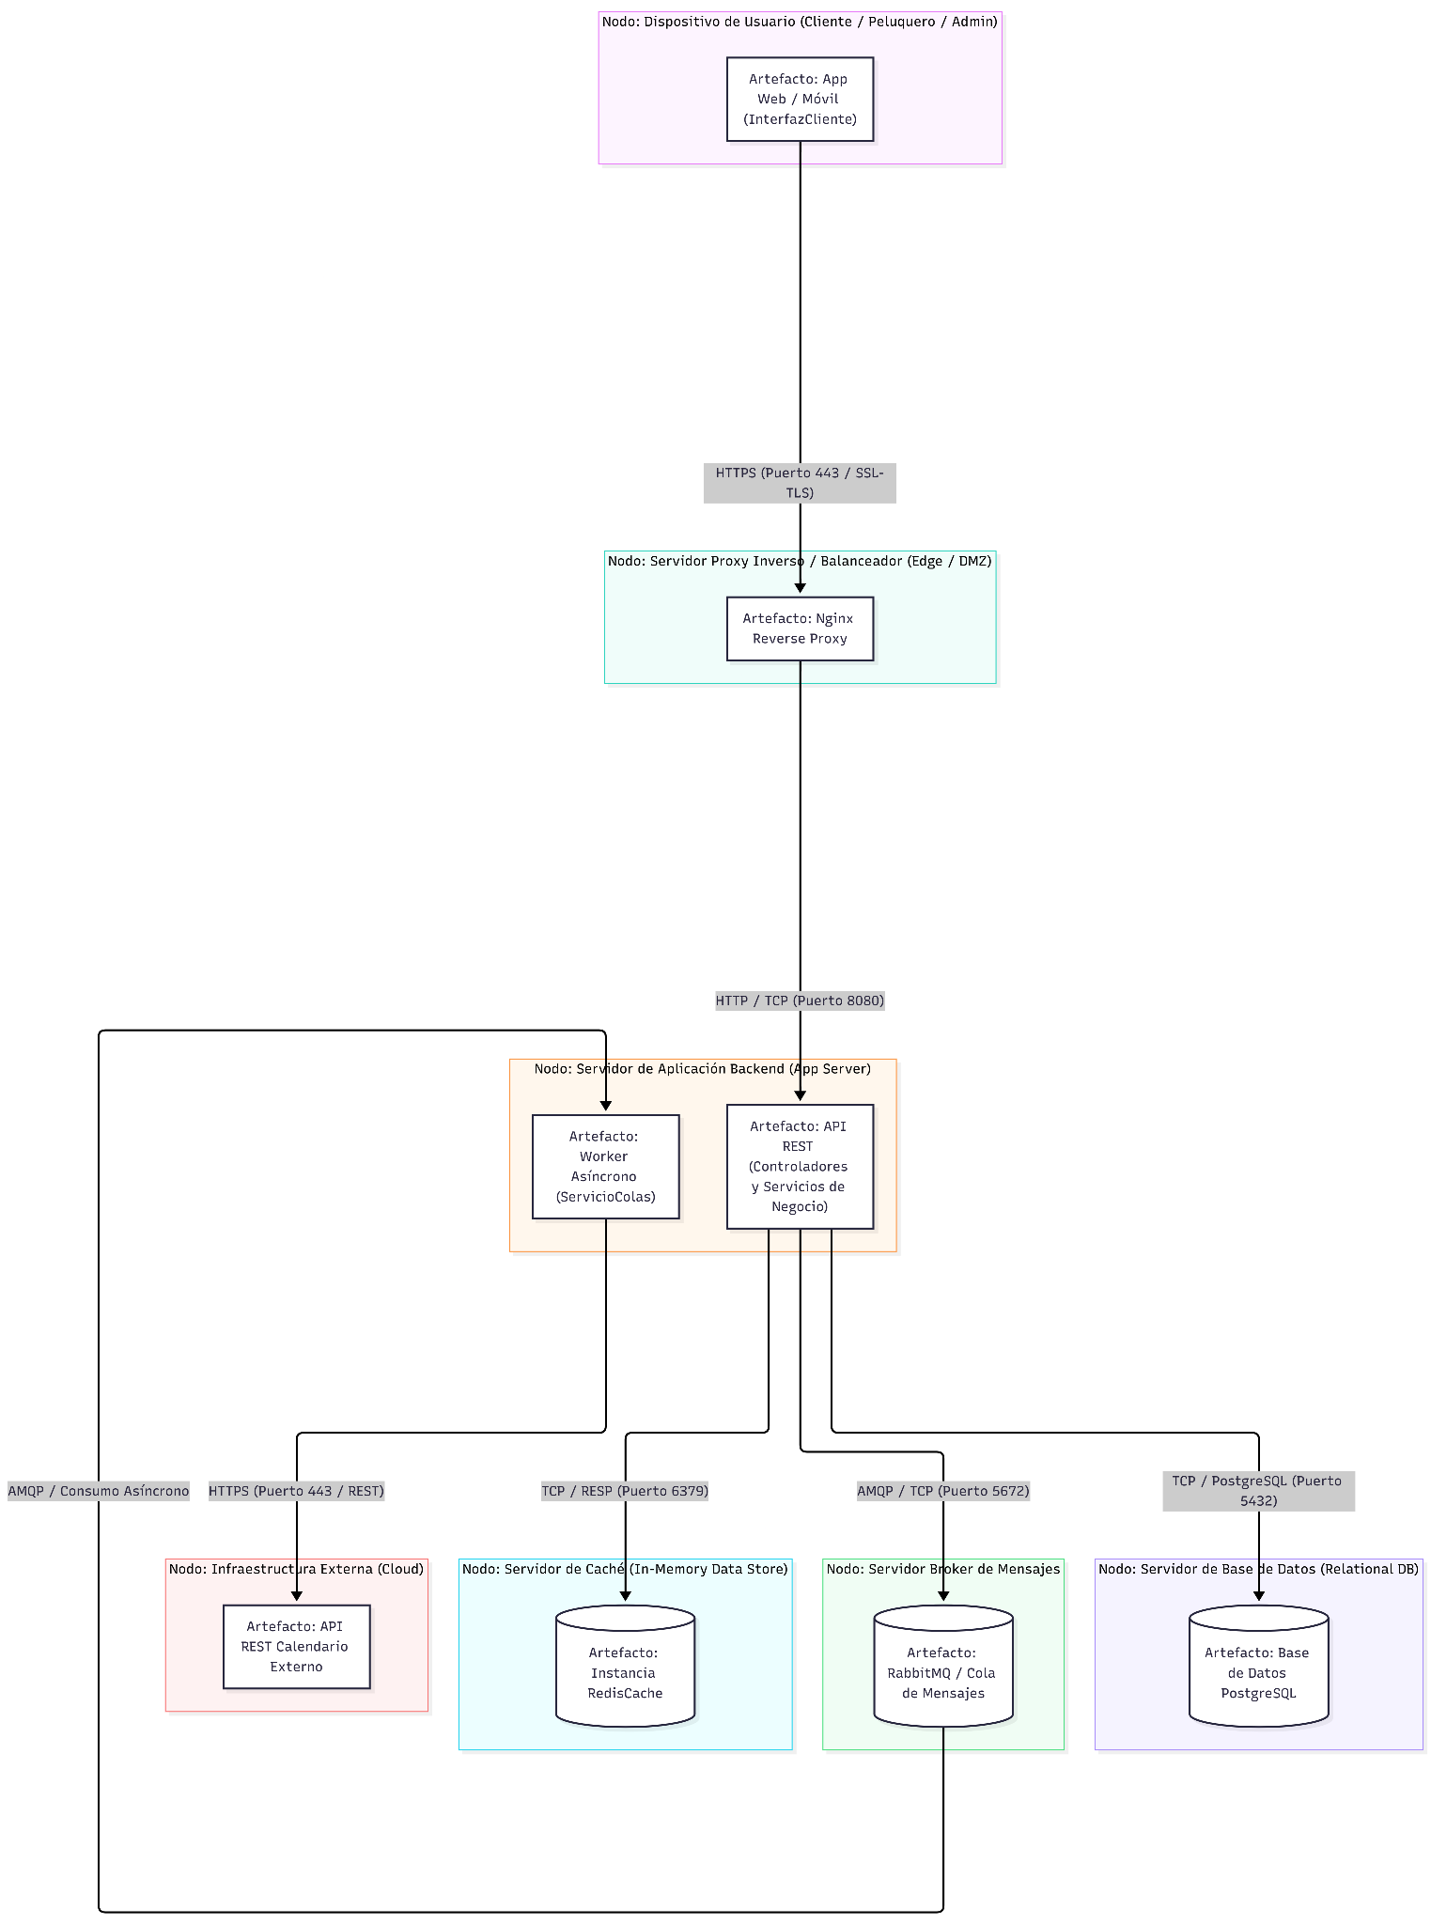

Diagram Explanation:
1. Descripción de Nodos de Ejecución y Artefactos Desplegados:

• Nodo Dispositivo de Usuario (Client Device):
Corresponde a los equipos físicos (smartphones, tablets, ordenadores) utilizados por los Clientes, Peluqueros y Administradores. Ejecuta el artefacto de la capa de presentación (InterfazCliente) construida como una aplicación web/móvil ligera.
• Nodo Servidor Proxy Inverso (Edge / DMZ):
Aloja una instancia de Nginx que actúa como punto de entrada único al backend, gestionando la terminación del cifrado SSL/TLS, la mitigación de ataques básicos y el enrutamiento de solicitudes hacia el servidor de aplicaciones.
• Nodo Servidor de Aplicación Backend (App Server):
Servidor o contenedor (Docker) que ejecuta el entorno de procesamiento principal (API REST). En este nodo residen los artefactos de los Controladores (Autenticación, Reservas, Horarios, Peluqueros, Administración) y los Servicios de Negocio. Además, ejecuta un hilo/proceso worker secundario para el consumo asíncrono de eventos de sincronización (ServicioColas).
• Nodo Servidor de Caché (In-Memory Store):
Aloja el motor en memoria RedisCache. Su propósito principal es almacenar temporalmente las consultas frecuentes de disponibilidad de horarios y las sesiones activas, liberando de carga a la base de datos principal.
• Nodo Servidor Broker de Mensajes (Message Queue Node):
Servidor dedicado a la gestión de colas de mensajes (ej. RabbitMQ). Actúa como amortiguador para encolar los eventos de sincronización hacia el servicio externo de calendario.
• Nodo Servidor de Base de Datos (Relational DB):
Aloja el sistema gestor de base de datos relacional PostgreSQL, encargado del almacenamiento persistente de usuarios, citas, catálogo de servicios y horarios de los peluqueros.
• Nodo Proveedor de Servicios Externo (External Cloud):
Representa la infraestructura en la nube de la API de Calendario Externo (ej. Google Calendar API), ubicada fuera de la red privada del sistema.

2. Protocolos de Red y Canales de Comunicación:
• HTTPS (Puerto 443 / SSL-TLS): Canal cifrado utilizado para la comunicación segura entre la InterfazCliente y el Proxy Inverso (Nginx), así como para las peticiones salientes desde el Worker Asíncrono hacia la API de Calendario Externo.
• HTTP / TCP (Puerto 8080): Protocolo de transporte interno para redirigir el tráfico desde Nginx hacia la API REST en la red interna.
• TCP / RESP (Puerto 6379): Protocolo nativo de Redis (REDIS Serialization Protocol) empleado para lecturas e inserciones ultrarrápidas de franjas horarias en caché.
• TCP / PostgreSQL Protocol (Puerto 5432): Conexión de socket TCP utilizada por los servicios de negocio para ejecutar consultas relacionales y transacciones ACID en PostgreSQL.
• AMQP / TCP (Puerto 5672): Protocolo Avanzado de Encolado de Mensajes (Advanced Message Queuing Protocol) utilizado para publicar y consumir eventos de sincronización entre el backend y el Broker de Mensajes.

4. Requirements Traceability Matrix

Requirement ID | Short Description | Implementing Component / Module
FR-01 | Registro de usuario con correo electrónico y contraseña. | AuthController / UserService / PostgreSQL (Users Table)
FR-02 | Reserva de citas para usuarios invitados con información de contacto básica. | BookingController / BookingService / PostgreSQL (Appointments Table)
FR-03 | Selección de servicio (corte, tinte, tratamiento). | BookingController / ServiceCatalogModule / PostgreSQL (Services Table)
FR-04 | Mostrar los espacios de tiempo disponibles según los horarios y las reservas. | ScheduleController / AvailabilityService / RedisCache
FR-05 | Los peluqueros visualizan las próximas citas asignadas. | HairdresserController / ScheduleService / PostgreSQL (Schedules Table)
FR-06 | El administrador gestiona los horarios de trabajo y los recursos.. | AdminController / ScheduleService / PostgreSQL (Schedules Table)
FR-07 | Sincronizar citas con un calendario externo. | CalendarAdapter / ExternalCalendarGateway
FR-08 | Cancele o reprograme las citas existentes. | BookingController / BookingService / CalendarAdapter / PostgreSQL
NFR-01 | Rendimiento: Tiempo de respuesta < 1,5 s en el percentil 95 (p95) bajo carga. | RedisCache / Nginx Reverse Proxy / Database Indexing
NFR-02 | Usabilidad: Flujo de reserva de menos de 5 pasos o pantallas. | Client Layer (Web/Mobile UI)
NFR-03 | Fiabilidad: prevención del 100 % de las reservas duplicadas. | BookingService (DB Transaction Locks) / PostgreSQL Unique Constraints
NFR-04 | Seguridad: Contraseñas cifradas mediante hash con bcrypt (factor de trabajo > 10) | AuthService /CryptoUtils
NFR-05 | Idoneidad funcional: Sincronización de calendario externo en un plazo de 5 segundos. | CalendarAdapter / AsyncQueueService

5. Risks and Assumptions

Type | Description | Mitigation / Notes
Risk | Fallos en el módulo de calendario | La separación de los servicios permitiría mitigar el impacto a la aplicación principal, sin embargo habría un impacto en la experiencia de los usuarios
Risk | Varios usuarios intentan reservar exactamente el mismo horario con el mismo peluquero de forma simultánea | Utilizar bloqueos pesimistas/optimistas a nivel de base de datos en BookingService junto con restricciones de clave unica en PostgreSQL para garantizar en un 100% la prevención de doble reserva
Risk | Al permitirse el agendamiento a usuarios no registrados, existe el riesgo de que ingresen números de contacto o correos falsos, generando citas fantasmas | Implementar una validación básica de formato en el frontend/backend y enviar una notificación de confirmación rápida antes de bloquear definitivamente el espacio en la agenda
Assumption | La aplicación sincroniza con el calendario | Impacto si es falso: Posibles inconsistencias en el calendario, como múltiples citas en el mismo horario con el mismo barbero en caso de un fallo en la sincronización. Se debe manejar el callback correspondiente
Assumption | Se asume que la peluquería cuenta con una conexión a internet estable para que los peluqueros y el administrador consulten sus agendas en tiempo real | Impacto si es falso: Si se pierde la conexión en el establecimiento, los peluqueros no podrán visualizar las citas agendadas en tiempo real a través de la aplicación, dependiendo temporalmente de la sincronización previa del calendario
Assumption | Se asume que el administrador mantendrá actualizados los horarios de trabajo y días de descanso de los peluqueros en el sistema | Impacto si es falso: Los clientes podrán agendar citas en horarios donde el peluquero no se encuentra disponible el local, obligando a reagendar manualmente

6. Conclusions and Next Steps

6.1 Resumen de Decisiones de Arquitectura y Compromisos (Trade-offs)
El objetivo principal de la arquitectura propuesta es proporcionar un sistema de agendamiento de citas confiable, ágil y mantenible para la peluquería, minimizando la complejidad operativa.
- Monolito por Capas (N-Capas) vs. Microservicios: Elegir una arquitectura por capas ofrece un balance óptimo entre velocidad de desarrollo y separación limpia de responsabilidades. Dado el tamaño del equipo y el alcance del dominio, los microservicios habrían introducido sobrecarga de red y complejidad en transacciones distribuidas.
- Consistencia estricta en el Agendamiento: Para cumplir estrictamente con NFR-03 (100% prevención de doble reserva), el sistema aplica un control transaccional estricto en la base de datos (bloqueos en PostgreSQL) durante el proceso de reserva.
- Consistencia Eventual para Integraciones Externas: La sincronización con servicios de calendario externo (FR-07 / NFR-04) prioriza la disponibilidad y la velocidad de respuesta (NFR-01). La sincronización se procesa de forma asíncrona mediante una cola de tareas (CalendarAdapter / AsyncQueueService), garantizando que fallas en APIs de terceros no bloqueen la reserva del cliente.

6.2 Hoja de Ruta para el Sprint 1
El enfoque inmediato para el primer sprint de desarrollo se centrará en construir el núcleo del Producto Mínimo Viable (MVP) y validar el flujo principal:
- Configuración del Entorno y CI/CD:
  - Inicialización de repositorios y contenedores Docker para PostgreSQL y Redis.
- Modelo de Datos y Persistencia:
  - Creación de tablas/esquemas para Usuarios, Servicios, Barberos, Horarios y Citas.
  - Implementación del módulo de catálogo de servicios (FR-03).
- Motor de Disponibilidad y Reserva para Invitados (Flujo Crítico):
  - Desarrollo del servicio de consulta de disponibilidad con caché en Redis (FR-04, NFR-01).
  - Desarrollo del backend para creación de citas por usuarios no registrados (FR-02).
  - Aplicación de bloqueos transaccionales para evitar sobreposición de citas en peticiones simultáneas (NFR-03).
- Interfaz de Usuario (Validación de Usabilidad):
  - Construcción del flujo de agendamiento en menos de 5 pasos/pantallas (NFR-02, US-01).

7. Appendix: Glossary & References

Term | Definition
API RESTful | [Arquitectura de interfaz de programación de aplicaciones sobre el protocolo HTTP/HTTPS, utilizada para la comunicación sin estado entre el cliente (Frontend) y el servidor (Backend).
Bcrypt | Función de hashing criptográfico adaptativo diseñado para el almacenamiento seguro de contraseñas mediante salado (salting) y factor de trabajo configurable.
BDD / Gherkin | Behavior-Driven Development. Sintaxis estructurada basada en palabras clave (Given, When, Then) utilizada para definir criterios de aceptación probables y legibles por humanos y máquinas.
Client / Mobile Web | Capa de presentación accesible desde navegadores o dispositivos móviles que interactúa directamente con los usuarios finales (clientes, estilistas y administradores).
Controlador (Controller) | Componente de la capa lógica de la aplicación encargado de interceptar y validar las peticiones HTTP/HTTPS entrantes y delegar la lógica de negocio a los servicios correspondientes.
Doble Reserva (Double-Booking) | Condición de falla o conflicto donde se asigna el mismo horario/barbero a dos clientes distintos de forma simultánea.
Docker | Plataforma de virtualización a nivel de sistema operativo utilizada para empaquetar la aplicación y sus dependencias (PostgreSQL, Redis, Backend) en contenedores portables.
Gherkin Scenario | Formato estandarizado de prueba utilizado en la Sección 2.3 para validar comportamientos del sistema ante condiciones específicas (ej. intentos de reserva en horarios ocupados).
Guest User (Usuario Invitado) | Cliente que interactúa con el sistema para consultar servicios y agendar citas sin necesidad de registrarse o autenticarse mediante credenciales permanentes.
ISO/IEC 25010 | Estándar internacional que define un modelo de calidad de software estructurado en características de calidad como Rendimiento, Usabilidad, Seguridad y Confiabilidad.
N-Tier Layered Architecture | Patrón arquitectónico que organiza el código en capas independientes con responsabilidades bien delimitadas (Presentación, Controladores, Negocio, Persistencia e Integración).
Nginx | Servidor web que actúa como Proxy Inverso y punto de entrada al sistema, gestionando el cifrado SSL/TLS y el enrutamiento de peticiones hacia el servidor de aplicaciones.
Pessimistic / Optimistic Locking | Estrategia de control de concurrencia aplicada a nivel de base de datos (PostgreSQL) para bloquear registros durante una transacción y garantizar que dos transacciones simultáneas no reserven el mismo cupo.
PostgreSQL | Sistema de gestión de bases de datos relacional orientado a objetos, utilizado para almacenar la información persistente del sistema (usuarios, servicios, citas y agendas).
Redis | Almacén de datos en memoria utilizado en el sistema como capa de almacenamiento en caché (caching layer) para acelerar la consulta de disponibilidad de horarios.
SLA (Service Level Agreement) | Compromiso sobre el nivel de servicio ofertado; en este sistema aplica a la disponibilidad general (99.5%) y al tiempo de respuesta (< 1.5s).
Traceability Matrix | Matriz de trazabilidad que correlaciona de forma directa los Requerimientos Funcionales (FR) e Historias de Usuario con sus respectivos Requerimientos No Funcionales (NFR) y componentes de arquitectura.
ISO/IEC 25010 (Modelo de Calidad de Software) | Estándar empleado para estructurar y medir los Requisitos No Funcionales (NFR-01 a NFR-05) en categorías como Eficiencia de Rendimiento, Fiabilidad, Idoneidad Funcional y Seguridad.
UML 2.5 (Unified Modeling Language): | Estándar de modelado utilizado para diseñar la Vista de Componentes (sección 3.2) y la Vista de Despliegue (sección 3.3).
Arquitectura en Capas (N-Tier) y Cliente-Servidor: | Estilo arquitectónico elegido para desacoplar la capa de cliente (InterfazCliente), los controladores API, la lógica de negocio (ServicioReservas, ServicioHorarios) y la capa de datos (PostgreSQL, Redis).
HTTPS / SSL-TLS (Puerto 443) | Cifrado de las comunicaciones entre los dispositivos cliente (InterfazCliente) y el servidor web/proxy.
bcrypt (Work Factor > 10) | Algoritmo de hashing seguro utilizado por ServicioUsuarios para el almacenamiento seguro de contraseñas de usuarios registrados.
AMQP (Advanced Message Queuing Protocol - Puerto 5672): | Protocolo de comunicación utilizado para la publicación y consumo de eventos en la cola de mensajes.

- Fowler, M. (s/f). Software Architecture Guide. martinfowler.com. Recuperado el 3 de octubre de 2026, de https://martinfowler.com/architecture/
- 13.3. Explicit locking. (2026, agosto 13). PostgreSQL Documentation. https://www.postgresql.org/docs/current/explicit-locking.html
- Password storage - OWASP cheat sheet series. (s/f). Owasp.org. Recuperado el 5 de octubre de 2026, de https://cheatsheetseries.owasp.org/cheatsheets/Password_Storage_Cheat_Sheet.html
- ISO/IEC 25010:2011 — Systems and Software Engineering — Systems and Software Quality Requirements and Evaluation (SQuaRE) — Quality Models
- Sommerville, Ian (2016). Ingeniería del Software (10.ª edición). Pearson Education.

